Material editorial independiente basado en el programa del BTC. Oficio 216 × 330 mm. Revisión R2, 22 de octubre de 2026.

Informática
2.º Curso
Cuaderno de Laboratorio · 20 prácticas guiadas

Cuaderno de Laboratorio del estudiante
Bachillerato Técnico en Contabilidad · Plan Específico
Enfoque «Aprender Haciendo»

República del Paraguay · 2026

Cómo usar este cuaderno
Este Cuaderno de Laboratorio es la mano práctica del cuadernillo de Informática. Por cada clase del tomo hay acá una práctica guiada que se hace frente a la computadora. En la planificación anual, las Prácticas 1, 4, 9, 11, 15 y 19 se integran en el mismo encuentro de su clase; las otras catorce disponen de un encuentro propio de laboratorio.
Cada práctica tiene siempre la misma estructura: un objetivo, un modelo con las cifras que deberías obtener, los pasos numerados, un punto de control para verificar tu trabajo y un desafío para ir más lejos.
El punto de control es lo más importante: si tu resultado no coincide con el que figura ahí, algo hay que revisar antes de seguir. Las cifras del estudio Arandu fueron calculadas para que cierren entre sí.
Trabajás sobre un caso real de oficina: el Estudio Contable Arandu, con dieciséis clientes, un auxiliar contable y un plan para crecer. Al final del año vas a tener su libro de planillas completo, su informe financiero, su pack promocional y una ficha de navegación del portal tributario.

Índice
Práctica 1 · Reconocer el entorno y crear el libro del estudio · 4
Práctica 2 · Cargar la cartera de 16 clientes · 5
Práctica 3 · Dar formato profesional a la hoja Honorarios · 6
Práctica 4 · Primera fórmula: el total mensual y el anual · 7
Práctica 5 · La planilla de sueldos con referencia absoluta · 8
Práctica 6 · Configurar las hojas para imprimir · 9
Práctica 7 · Las cinco funciones sobre la cartera · 10
Práctica 8 · Gráficos de la cartera por régimen · 11
Práctica 9 · Ordenar y filtrar la cartera · 12
Práctica 10 · Armar e imprimir el informe financiero anual · 13
Práctica 11 · Explorar el editor vectorial y configurar la página · 14
Práctica 12 · La tarjeta personal del estudio · 15
Práctica 13 · El logo: nodos, curvas y transformaciones · 16
Práctica 14 · Agrupar, soldar, alinear y exportar el pack · 17
Práctica 15 · El semáforo de cobranzas · 18
Práctica 16 · Reproducir las categorías del caso con SI anidado · 19
Práctica 17 · Tabla dinámica y gráfico dinámico de la cartera · 20
Práctica 18 · Proteger, nombrar rangos y vincular hojas · 21
Práctica 19 · Navegación guiada por el portal de la DNIT · 22
Práctica 20 · El circuito de la factura electrónica · 23

Práctica 1 · Reconocer el entorno y crear el libro del estudio
Acompaña a la Clase 1 del cuadernillo.
Objetivo
Abrir la planilla electrónica, reconocer sus cinco zonas y crear el libro anual del estudio con sus cuatro hojas.

Modelo
▸ Libro: Honorarios_Arandu_2026
▸ Hojas: Honorarios · Sueldos · Egresos · Resultado
▸ En Honorarios, fila 1: Cliente | Régimen | Honorario
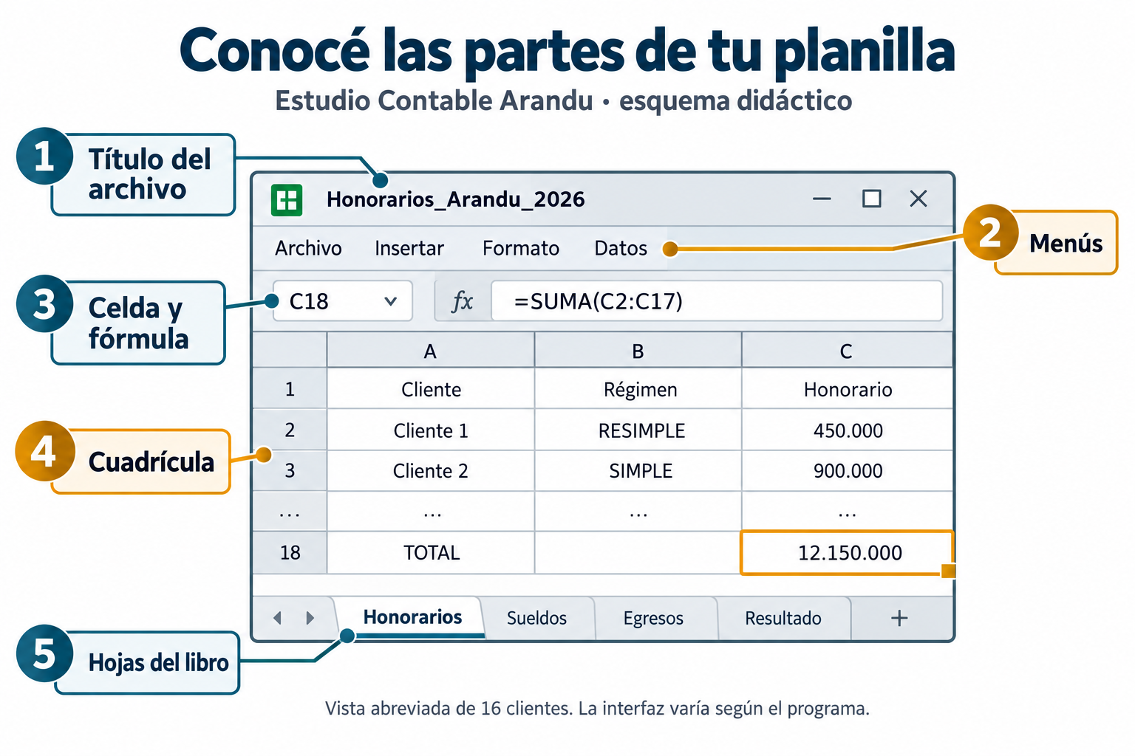
La ventana de la planilla que vas a reconocer en esta práctica.

Pasos
1. Abrí la planilla electrónica y observá la ventana; ubicá con el dedo cada una de las cinco zonas de la Figura 1 del tomo.
2. Hacé clic en distintas celdas y observá cómo cambia el cuadro de nombres. Escribí en un papel la dirección de tres celdas que hayas tocado.
3. Guardá el libro con el nombre Honorarios_Arandu_2026 en la carpeta que indique tu docente.
4. Renombrá la Hoja1 como «Honorarios» (clic derecho sobre la etiqueta → Cambiar nombre).
5. Agregá tres hojas más y renombralas Sueldos, Egresos y Resultado, en ese orden.
6. En la hoja Honorarios, escribí en A1 «Cliente», en B1 «Régimen» y en C1 «Honorario».
7. Volvé a guardar (Archivo → Guardar).
Punto de control
El libro tiene exactamente cuatro hojas, en el orden Honorarios · Sueldos · Egresos · Resultado, y la fila 1 de Honorarios tiene los tres encabezados.

Desafío
Hacé clic en la celda C1 y anotá qué muestra el cuadro de nombres y qué muestra la barra de fórmulas. ¿Por qué no muestran lo mismo?

Anotaciones
____________________________________________________________________________________________
____________________________________________________________________________________________
____________________________________________________________________________________________

Práctica 2 · Cargar la cartera de 16 clientes
Acompaña a la Clase 2 del cuadernillo.
Objetivo
Cargar los datos de los 16 clientes verificando el tipo de dato de cada columna.

Modelo
▸ 9 clientes con honorario 450.000 (RESIMPLE)
▸ 5 clientes con honorario 900.000 (SIMPLE)
▸ 2 clientes con honorario 1.800.000 (GENERAL)
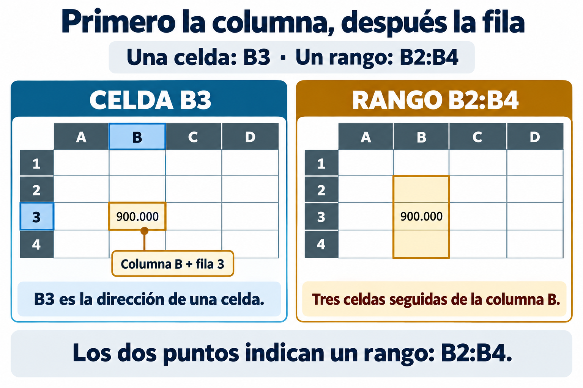
Dirección de celda y rango: te va a servir para ubicar C2:C17.

Pasos
1. Abrí el libro Honorarios_Arandu_2026, hoja Honorarios.
2. Desde A2 hasta A17, cargá nombres de clientes (podés inventarlos: comercios, talleres, despensas).
3. En la columna B escribí el régimen de cada uno: 9 RESIMPLE, 5 SIMPLE y 2 GENERAL.
4. En la columna C cargá el honorario correspondiente: 450.000 a los RESIMPLE, 900.000 a los SIMPLE y 1.800.000 a los GENERAL. Escribí solo el número, sin puntos ni guiones.
5. Dejá la alineación predeterminada y observá la columna C. En H2 escribí =ESNUMERO(C2), copiala hasta H17 y comprobá que las dieciséis respuestas sean VERDADERO.
6. Si una comprobación devuelve FALSO, revisá el dato y volvé a escribir solo el importe numérico. No conviertas un texto en número cambiando únicamente su alineación.
7. Guardá el archivo.
Punto de control
Las dieciséis comprobaciones ESNUMERO(C2:C17), una por celda en H2:H17, devuelven VERDADERO. Nombres y regímenes se conservan como texto.

Desafío
Escribí en E1 la fecha de hoy con el formato 12/08/2026 y observá hacia qué lado se alinea. ¿Qué tipo de dato es?

Anotaciones
____________________________________________________________________________________________
____________________________________________________________________________________________
____________________________________________________________________________________________

Práctica 3 · Dar formato profesional a la hoja Honorarios
Acompaña a la Clase 3 del cuadernillo.
Objetivo
Aplicar formato de miles, ajustar columnas y destacar encabezados y total.

Modelo
▸ Encabezados: negrita, fondo gris, texto blanco
▸ Importes: separador de miles, sin decimales
▸ Fila 18: TOTAL en negrita con borde superior

Pasos
1. Seleccioná el rango C2:C17 y aplicá formato de número con separador de miles y cero decimales.
2. Seleccioná la fila 1 completa, ponela en negrita y aplicale un fondo gris con texto blanco.
3. Ajustá el ancho de las columnas A, B y C con doble clic en el borde derecho de cada encabezado de columna.
4. En A18 escribí «TOTAL» y ponelo en negrita.
5. Seleccioná A18:C18 y aplicale borde superior.
6. Verificá que ninguna celda muestre ###.
7. Guardá el archivo.
Punto de control
Los importes se leen 450.000 / 900.000 / 1.800.000 con puntos de miles y ninguna columna muestra ###.

Desafío
Combiná las celdas A19:C19 y escribí el título «Cartera de clientes — Estudio Contable Arandu». ¿Qué pasa con el contenido de B19 y C19 si tenían datos?

Anotaciones
____________________________________________________________________________________________
____________________________________________________________________________________________
____________________________________________________________________________________________

Práctica 4 · Primera fórmula: el total mensual y el anual
Acompaña a la Clase 4 del cuadernillo.
Objetivo
Escribir fórmulas con referencias que calculen los honorarios mensuales y anuales del estudio.

Modelo
▸ C18 = SUMA de C2:C17 → 12.150.000
▸ C20 = C18 * 12 → 145.800.000
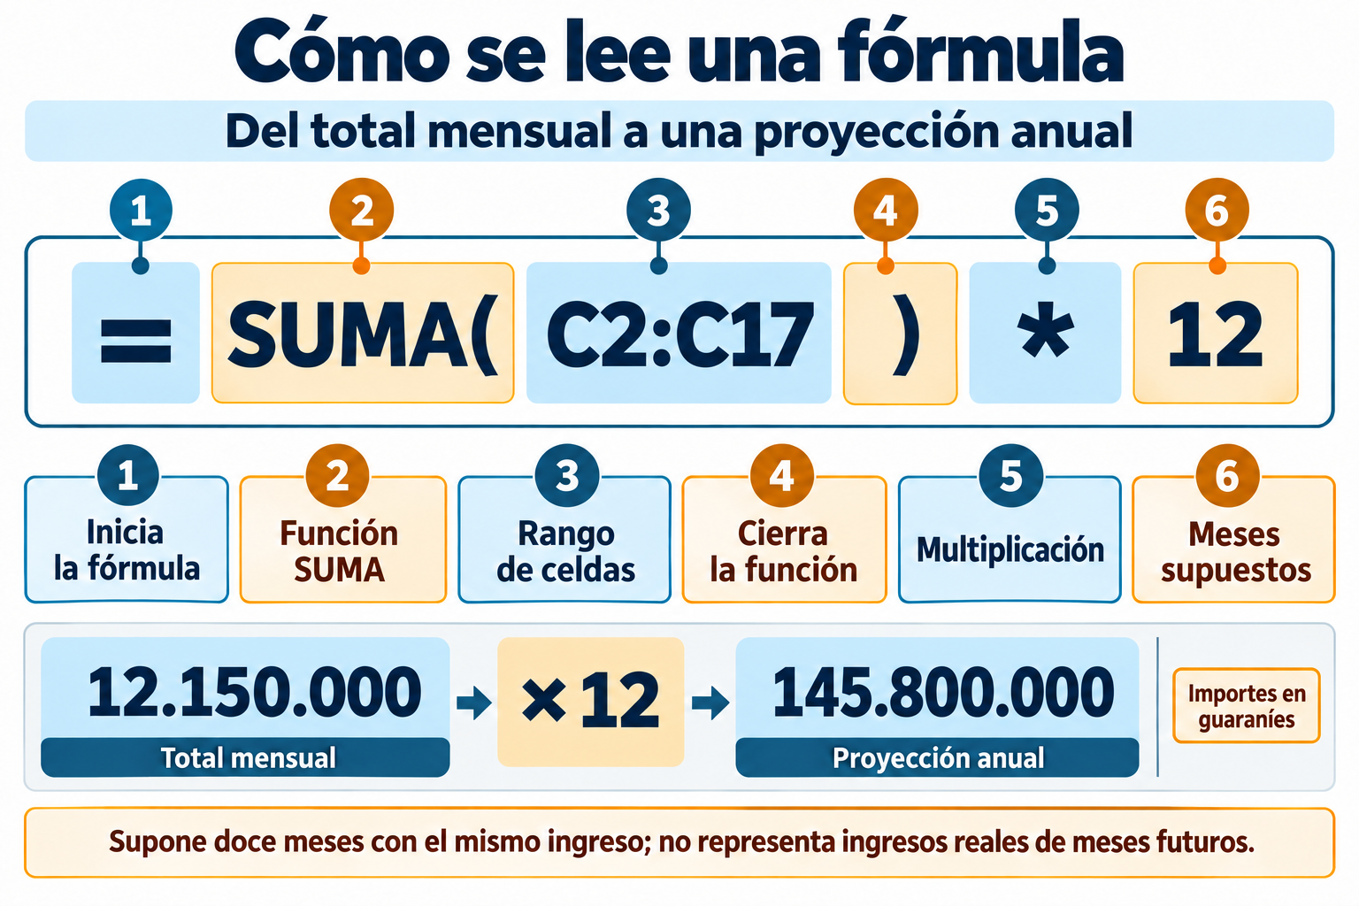
Las partes de la fórmula que vas a escribir en esta práctica.

Pasos
1. Ubicate en C18 y escribí =SUMA(C2:C17). Presioná Enter.
2. Verificá el resultado: debe mostrar 12.150.000.
3. En A20 escribí «Honorarios anuales» y en C20 escribí =C18*12.
4. Verificá: debe mostrar 145.800.000.
5. Ahora probá el recálculo: cambiá el honorario de un cliente RESIMPLE a 500.000 y mirá cómo cambian C18 y C20.
6. Volvé el honorario a 450.000 y confirmá que los totales vuelven a 12.150.000 y 145.800.000.
7. Guardá el archivo.
Punto de control
C18 = 12.150.000 y C20 = 145.800.000. Al cambiar un dato, ambos se actualizan solos.

Desafío
Escribí en C21 la fórmula que calcule el promedio de honorarios sin usar la función PROMEDIO (pista: total dividido cantidad). ¿Cuánto da?

Anotaciones
____________________________________________________________________________________________
____________________________________________________________________________________________
____________________________________________________________________________________________

Práctica 5 · La planilla de sueldos con referencia absoluta
Acompaña a la Clase 5 del cuadernillo.
Objetivo
Construir la planilla de sueldos del auxiliar usando una referencia absoluta para la tasa del IPS.

Modelo
▸ Bruto 3.400.000 · IPS obrero 9 % = 306.000 · Neto 3.094.000
▸ IPS patronal 16,5 % = 561.000
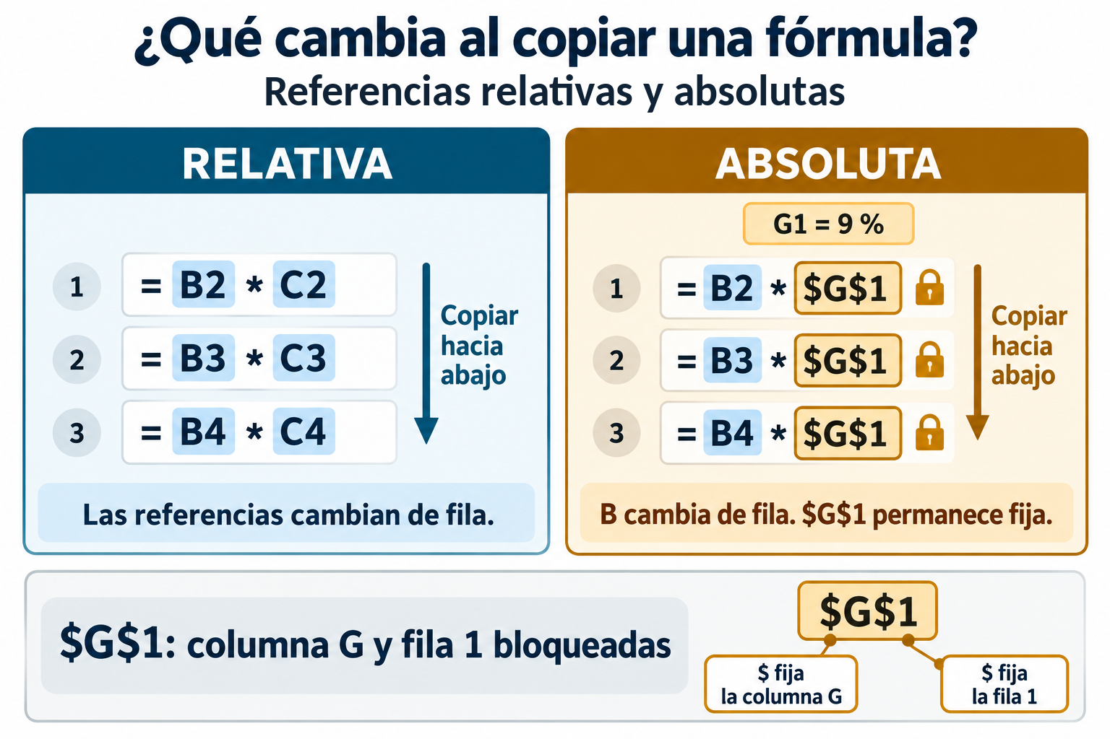
Relativas y absolutas: por qué la tasa lleva $.

Pasos
1. Abrí la hoja Sueldos. En A1 escribí «Empleado», en B1 «Bruto», en C1 «IPS 9 %» y en D1 «Neto».
2. En F1 escribí «Tasa IPS obrero» y en G1 escribí 0,09. En F2 escribí «Tasa IPS patronal» y en G2 escribí 0,165.
3. En A2 escribí «Diego Benítez» y en B2 escribí 3400000.
4. En C2 escribí =B2*$G$1 y presioná Enter. Debe dar 306.000.
5. En D2 escribí =B2-C2. Debe dar 3.094.000.
6. En E1 escribí «Aporte patronal» y en E2 escribí =B2*$G$2. Debe dar 561.000.
7. Copiá la fila 2 (C2:E2) hacia la fila 3 y escribí en B3 un bruto de 3.044.000: verificá que las tasas siguen apuntando a G1 y G2.
8. Borrá la fila 3 de prueba. En J1 escribí =HOY() y en J2 =AHORA(); aplicá formatos de fecha y fecha-hora. En J4 cargá 08:15, en K4 09:45 y en L4 =K4-J4 con formato [HH]:MM: debe dar 01:30. Guardá.
Punto de control
306.000 + 3.094.000 = 3.400.000 (el bruto). El aporte patronal da 561.000.

Desafío
Cambiá G1 a 0,10 y observá qué pasa con C2 y D2. Después volvé a 0,09. ¿Cuántas celdas tuviste que tocar para cambiar la tasa de toda la planilla?

Anotaciones
____________________________________________________________________________________________
____________________________________________________________________________________________
____________________________________________________________________________________________

Práctica 6 · Configurar las hojas para imprimir
Acompaña a la Clase 6 del cuadernillo.
Objetivo
Inmovilizar paneles y configurar encabezado y pie de página del libro del estudio.

Modelo
▸ Fila 1 inmovilizada en Honorarios
▸ Encabezado: Estudio Contable Arandu · nombre de hoja · fecha
▸ Pie: número de página

Pasos
1. En la hoja Honorarios, ubicate en A2 y aplicá «Inmovilizar paneles» (o «Inmovilizar fila superior»).
2. Bajá con la rueda del mouse y comprobá que la fila 1 queda fija.
3. Entrá a la configuración de página y abrí la solapa de encabezado.
4. Escribí a la izquierda «Estudio Contable Arandu», al centro «Honorarios» y a la derecha la fecha.
5. En el pie, insertá el número de página.
6. Abrí la vista previa de impresión y verificá que el encabezado aparece arriba.
7. Repetí la configuración de encabezado en la hoja Sueldos, cambiando el texto del centro.
8. Guardá el archivo.
Punto de control
Al desplazarte hacia abajo la fila 1 permanece visible, y la vista previa muestra el encabezado y el número de página.

Desafío
Poné color a las etiquetas de las cuatro hojas: gris oscuro para Honorarios y tonos más claros para las demás. ¿Ayuda a navegar el libro?

Anotaciones
____________________________________________________________________________________________
____________________________________________________________________________________________
____________________________________________________________________________________________

Práctica 7 · Las cinco funciones sobre la cartera
Acompaña a la Clase 7 del cuadernillo.
Objetivo
Aplicar SUMA, PROMEDIO, MAX, MIN y CONTAR e interpretar cada resultado.

Modelo
▸ SUMA 12.150.000 · PROMEDIO 759.375 · MAX 1.800.000 · MIN 450.000 · CONTAR 16

Pasos
1. En la hoja Honorarios, escribí en A22:A26 las etiquetas: Total, Promedio, Mayor, Menor y Cantidad.
2. En C22 escribí =SUMA(C2:C17).
3. En C23 escribí =PROMEDIO(C2:C17).
4. En C24 escribí =MAX(C2:C17).
5. En C25 escribí =MIN(C2:C17).
6. En C26 escribí =CONTAR(C2:C17).
7. Verificá los cinco resultados contra el modelo de arriba.
8. Escribí al lado de cada uno, en la columna D, qué pregunta del negocio responde.
Punto de control
Los cinco valores son 12.150.000 · 759.375 · 1.800.000 · 450.000 · 16.

Desafío
El promedio da 759.375 pero 9 clientes pagan 450.000. Escribí en D23 una frase explicando por qué el promedio no describe al «cliente típico».

Anotaciones
____________________________________________________________________________________________
____________________________________________________________________________________________
____________________________________________________________________________________________

Práctica 8 · Gráficos de la cartera por régimen
Acompaña a la Clase 8 del cuadernillo.
Objetivo
Crear un gráfico de columnas y uno circular con los honorarios agrupados por régimen.

Modelo
▸ RESIMPLE 4.050.000 · SIMPLE 4.500.000 · GENERAL 3.600.000 · Total 12.150.000
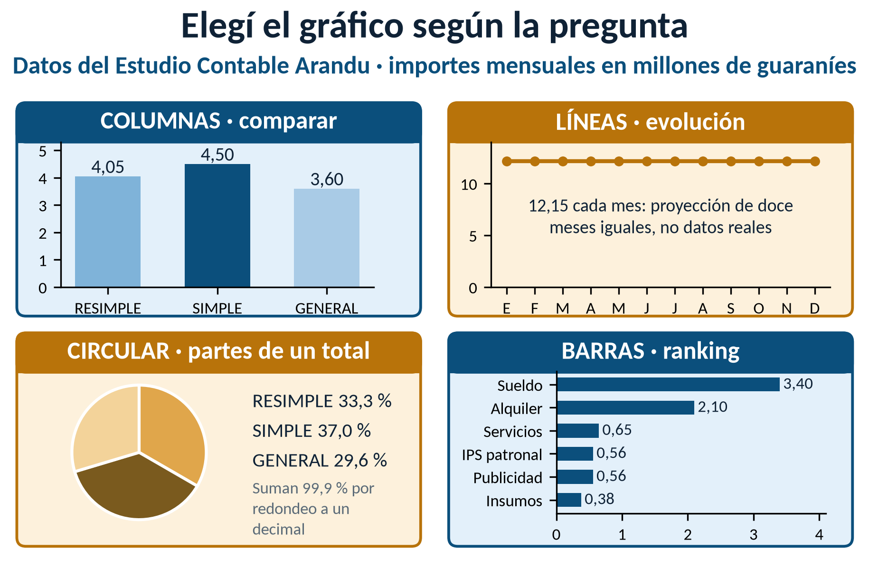
Los tipos de gráfico y sus usos: elegí bien antes de insertar.

Pasos
1. En F5 escribí Régimen y en G5 Honorario. En F6:F8 cargá RESIMPLE, SIMPLE y GENERAL; en G6:G8, 4050000, 4500000 y 3600000. Son subtotales didácticos; en la práctica 17 los obtendrás automáticamente desde la base.
2. Verificá que la suma de los tres da 12.150.000 con una fórmula en G9.
3. Seleccioná el rango F5:G8 e insertá un gráfico de columnas.
4. Ponele el título «Honorarios mensuales por régimen» y rotulá el eje vertical en guaraníes.
5. Con el mismo rango seleccionado, insertá ahora un gráfico circular.
6. Activá las etiquetas de porcentaje en el gráfico circular.
7. Cambiá los colores de las series a la gama de grises del estudio.
Punto de control
El gráfico circular muestra aproximadamente 33,3 % · 37,0 % · 29,6 % y la suma de control da 12.150.000.

Desafío
Cambiá un honorario en la tabla chica y observá qué pasa con los dos gráficos. ¿Por qué se actualizan solos?

Anotaciones
____________________________________________________________________________________________
____________________________________________________________________________________________
____________________________________________________________________________________________

Práctica 9 · Ordenar y filtrar la cartera
Acompaña a la Clase 9 del cuadernillo.
Objetivo
Ordenar la lista de clientes por distintos criterios y usar filtros para responder preguntas.

Modelo
▸ Filtro régimen = SIMPLE → 5 filas visibles
▸ Orden por honorario ↓ → los 2 GENERAL primero

Pasos
1. Seleccioná el rango A1:C17 completo (encabezados incluidos).
2. Aplicá orden por la columna Honorario, de mayor a menor.
3. Verificá que los dos clientes de 1.800.000 quedaron arriba y que cada nombre conservó su régimen y su importe.
4. Deshacé el orden con Ctrl+Z y ordená ahora alfabéticamente por Cliente.
5. Seleccioná A1:C17, sin la fila 18 del total, y activá el filtro automático: así la fila del total no queda dentro del filtro.
6. Filtrá por Régimen = SIMPLE y contá las filas visibles: deben ser 5.
7. Filtrá ahora por Régimen = RESIMPLE: deben quedar 9 filas.
8. Quitá el filtro y comprobá que vuelven las 16 filas.
Punto de control
Con el filtro SIMPLE quedan 5 filas; con RESIMPLE, 9; al quitar el filtro, 16.

Desafío
Con el filtro RESIMPLE activo, mirá qué muestra la celda C18 del total. Averiguá qué función (distinta de SUMA) totaliza solo las filas visibles.

Anotaciones
____________________________________________________________________________________________
____________________________________________________________________________________________
____________________________________________________________________________________________

Práctica 10 · Armar e imprimir el informe financiero anual
Acompaña a la Clase 10 del cuadernillo.
Objetivo
Construir la hoja Resultado con las tres cifras del año y prepararla para imprimir.

Modelo
▸ Ingresos 145.800.000 · Egresos 91.800.000 · Resultado 54.000.000
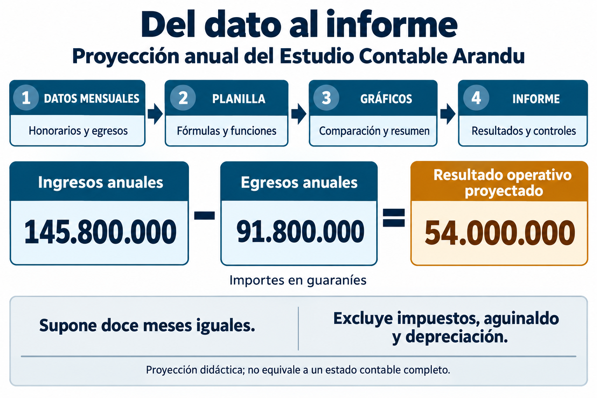
El circuito completo que cierra en esta práctica.

Pasos
1. En Egresos, usá A2=Concepto y B2=Mensual. Cargá A3:A8 con Sueldo, IPS patronal, Alquiler, Servicios, Insumos y Publicidad; B3:B8 con 3400000, 561000, 2100000, 649000, 380000 y 560000.
2. En A9 escribí Total y en B9 =SUMA(B3:B8): debe dar 7.650.000. En Resultado, usá A1=Concepto, B1=Mensual y C1=Anual; A2=Ingresos, A3=Egresos y A4=Resultado operativo proyectado.
3. En B2 vinculá Honorarios!C18 y en B3 Egresos!B9; en B4 escribí =B2-B3. En Calc se usan referencias como =Honorarios.C18; también podés seleccionar la celda origen con ambos archivos abiertos.
4. En C2 escribí =B2*12, en C3 =B3*12 y en C4 =C2-C3. Verificá 145.800.000, 91.800.000 y 54.000.000.
5. Insertá en A7:G20 un gráfico de columnas de ingresos y egresos anuales, con título y unidad monetaria. Copiá en I7:O20 el gráfico circular por régimen de la práctica 8.
6. Controlá los vínculos: cambiá temporalmente el alquiler a 2.300.000 y verificá C4=51.600.000; restaurá 2.100.000. Indicá debajo del informe que es una proyección didáctica parcial, sin aguinaldo, depreciaciones ni impuesto a la renta.
7. Configurá el área de impresión A1:O22, orientación horizontal y una página de ancho. Revisá que las cifras y ambos gráficos sean legibles; si quedan pequeños, usá dos páginas antes de reducir más la escala.
8. Prepará en una hoja auxiliar un balance patrimonial didáctico con Caja 2.000.000, Banco 3.000.000 y Equipos 1.000.000; Proveedores 1.500.000 y Capital 4.500.000. Verificá Activo 6.000.000 = Pasivo 1.500.000 + PN 4.500.000. En otra hoja registrá un aporte de 1.000.000: Caja en el Debe y Capital en el Haber; totalizá ambas columnas. Son ejemplos independientes de las cifras operativas. Guardá y revisá la vista previa.
Punto de control
145.800.000 − 91.800.000 = 54.000.000, y el total de egresos mensuales cierra en 7.650.000.

Desafío
Si el alquiler subiera a 2.300.000, ¿cuál sería el nuevo resultado anual? Calculalo con la planilla, anotá el número y después volvé al valor original.

Anotaciones
____________________________________________________________________________________________

Práctica 11 · Explorar el editor vectorial y configurar la página
Acompaña a la Clase 11 del cuadernillo.
Objetivo
Reconocer el entorno del editor de imágenes vectoriales y preparar las páginas de las tres piezas.

Modelo
▸ Volante: A4 vertical
▸ Tarjeta: 90 × 50 mm
▸ Banner: 2000 × 800 mm, horizontal
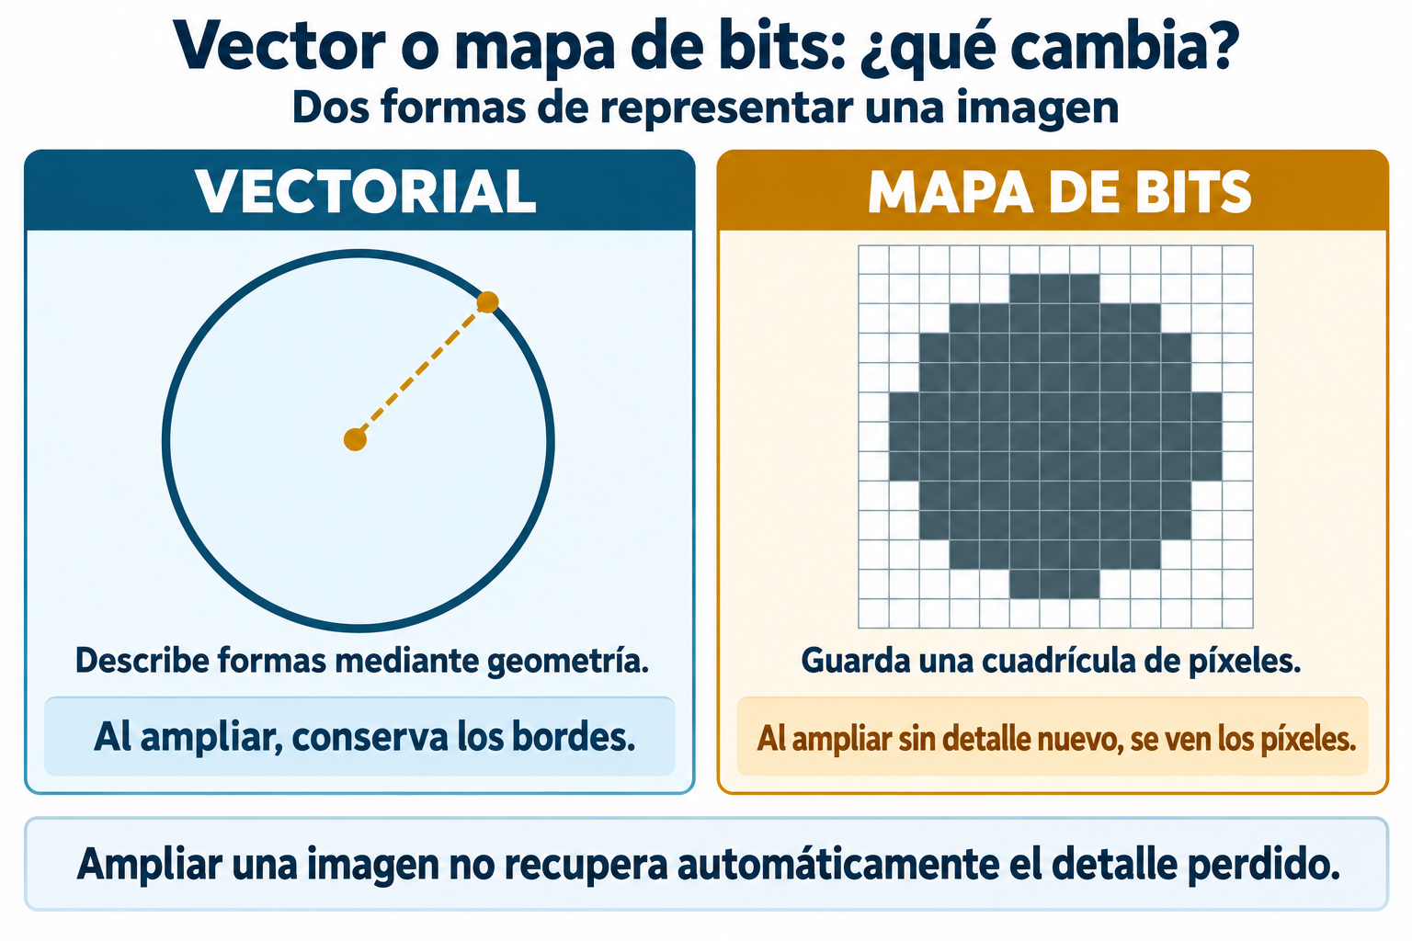
Por qué las piezas del estudio se dibujan con vectores.

Pasos
1. Abrí el editor vectorial y ubicá las cuatro zonas: caja de herramientas, barra de propiedades, página y paleta de colores.
2. Dibujá un rectángulo cualquiera y observá cómo cambia la barra de propiedades al seleccionarlo.
3. Configurá la página en A4 vertical y guardá el archivo como Volante_Arandu.
4. Creá un archivo nuevo con página de 90 × 50 mm y guardalo como Tarjeta_Arandu.
5. Creá Banner_Arandu con página horizontal de 2000 × 800 mm. Se trabaja a tamaño real; confirmá las especificaciones de impresión antes de exportar.
6. En cada archivo, dibujá un rectángulo del tamaño exacto de la página para ver el área útil.
7. Guardá los tres archivos en una carpeta llamada Pack_Promocional.
Punto de control
Los tres archivos existen con el tamaño de página correcto y el rectángulo guía coincide con el borde de cada página.

Desafío
Dibujá un objeto FUERA de la página y otro adentro. Abrí la vista previa de impresión: ¿cuál de los dos aparece? ¿Para qué sirve entonces el espacio de afuera?

Anotaciones
____________________________________________________________________________________________
____________________________________________________________________________________________
____________________________________________________________________________________________

Práctica 12 · La tarjeta personal del estudio
Acompaña a la Clase 12 del cuadernillo.
Objetivo
Diseñar la tarjeta personal aplicando relleno, borde y los dos tipos de texto.

Modelo
▸ Fondo gris claro · nombre en texto artístico · datos en texto de párrafo · línea de contraste

Pasos
1. Abrí Tarjeta_Arandu (90 × 50 mm).
2. Dibujá un rectángulo que cubra toda la página y aplicale relleno gris muy claro, sin borde.
3. Con la herramienta de texto artístico, escribí «Estudio Contable Arandu» y ubicalo en el tercio superior.
4. Con la herramienta de texto de párrafo, creá un marco en el tercio inferior y escribí tres líneas: profesional responsable, teléfono y correo (inventados).
5. Dibujá una línea horizontal fina que separe ambos bloques y pintala con el tono de contraste del estudio.
6. Verificá que uses como máximo dos tipografías y tres colores en total.
7. Guardá el archivo.
Punto de control
La tarjeta tiene cuatro objetos, dos tipografías como máximo y el texto de contacto se acomoda dentro de su marco.

Desafío
Intentá escribir los tres datos de contacto con texto artístico en vez de texto de párrafo. ¿Qué diferencia notás al querer alinearlos?

Anotaciones
____________________________________________________________________________________________
____________________________________________________________________________________________
____________________________________________________________________________________________

Práctica 13 · El logo: nodos, curvas y transformaciones
Acompaña a la Clase 13 del cuadernillo.
Objetivo
Crear la silueta del logo editando nodos y transformarla sin deformarla.

Modelo
▸ Rectángulo convertido a curvas → nodos agregados → silueta propia del logo
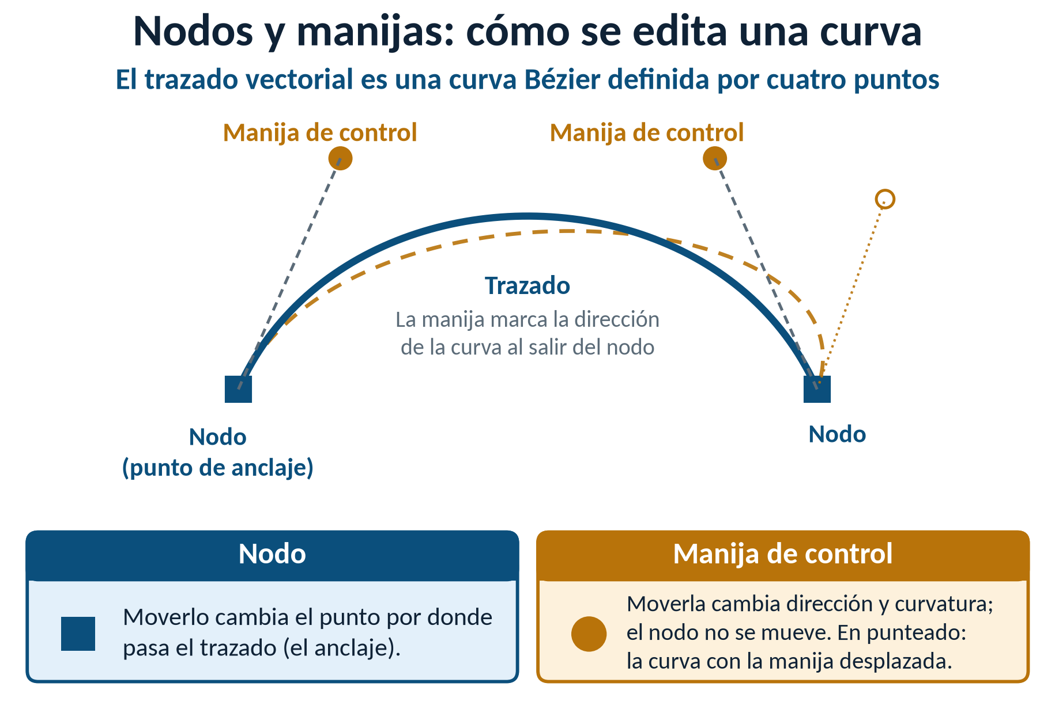
Nodos, manijas y trazado: la anatomía que vas a editar.

Pasos
1. Creá un archivo nuevo y dibujá un rectángulo.
2. Convertí el rectángulo a curvas (menú de objeto o atajo equivalente).
3. Activá la herramienta de nodos: verás los cuatro nodos de las esquinas.
4. Agregá dos nodos en el borde superior haciendo doble clic sobre el trazado.
5. Arrastrá esos nodos hacia arriba y curvá los segmentos con las manijas de control.
6. Aplicá relleno gris oscuro y sin borde.
7. Seleccioná el objeto entero, activá el bloqueo de proporciones y duplicá su ancho: comprobá que alto y ancho mantienen la misma relación.
8. En una copia, desactivá el bloqueo y cambiá solo el ancho para observar la deformación. Deshacé. Duplicá otra figura, convertíla a trazado y probá Descombinar o Separar subtrazados; compará con Desagrupar. Conservá las copias de prueba y guardá el logo proporcionado como Logo_Arandu.
Punto de control
El logo tiene al menos seis nodos y, al escalar desde una esquina con la proporción bloqueada, mantiene sus proporciones.

Desafío
Importá una imagen cualquiera y agrandala al triple. Compará el resultado con el de tu logo escalado al triple. Escribí en una línea qué diferencia observás.

Anotaciones
____________________________________________________________________________________________
____________________________________________________________________________________________
____________________________________________________________________________________________

Práctica 14 · Agrupar, soldar, alinear y exportar el pack
Acompaña a la Clase 14 del cuadernillo.
Objetivo
Terminar el volante aplicando las tres operaciones y exportar las piezas a los formatos de entrega.

Modelo
▸ Volante A4 con logo, título, tres servicios y datos de contacto
▸ Exportación: PDF para imprenta · PNG para redes
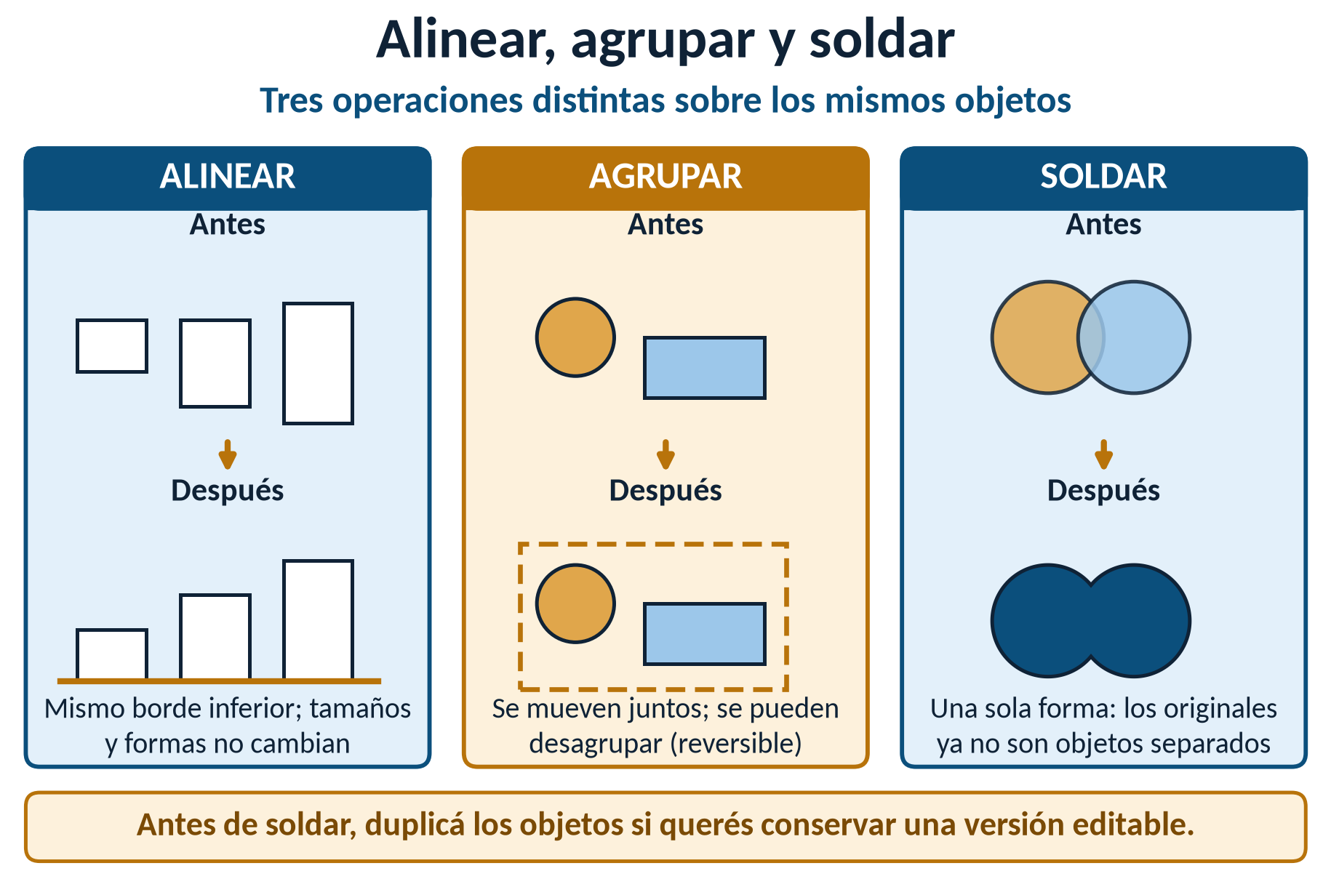
Las tres operaciones que vas a aplicar en el volante.

Pasos
1. Abrí Volante_Arandu y colocá el logo en el extremo superior.
2. Dibujá tres rectángulos iguales para los tres servicios del estudio y alineálos por su borde izquierdo.
3. Distribuilos con separación uniforme usando la herramienta de alineación y distribución.
4. Escribí dentro de cada rectángulo un servicio en texto de párrafo (por ejemplo: liquidación de impuestos, planillas de sueldos, asesoría en facturación electrónica).
5. Seleccioná el logo junto con su texto y agrupalos: comprobá que se mueven juntos.
6. Dibujá dos círculos superpuestos; conservá un par agrupado y soldá una copia. Comprobá que el grupo contiene dos objetos y la unión una sola geometría. Aplicá una sombra sutil a una copia del logo y compará su legibilidad con la versión sin sombra.
7. Completá el volante con título y contacto. Abrí la tarjeta, incorporá el logo y verificá 90 × 50 mm; armá el banner de 2000 × 800 mm con logo, tres servicios y contacto. Exportá las tres piezas a PDF según las especificaciones de la imprenta, incrustando fuentes o convirtiendo una copia del texto a curvas cuando se requiera.
8. Exportá además el logo a PNG transparente. Conservá los cuatro originales editables y comprobá los tres PDF y el PNG al abrirlos fuera del editor: dimensiones, tipografías, proporciones y transparencia.
Punto de control
Hay tres PDF (volante A4, tarjeta 90 × 50 mm y banner 2000 × 800 mm), un PNG transparente y sus originales editables. La unión es una geometría y el grupo conserva dos objetos.

Desafío
El presupuesto del tomo suma 600.000 + 380.000 + 700.000 = 1.680.000 por campaña, y 6.720.000 al año con cuatro campañas. Calculá cuánto falta si el estudio destinara solo 1.500.000 a una campaña y decidí qué pieza recortarías y por qué.

Anotaciones
____________________________________________________________________________________________

Práctica 15 · El semáforo de cobranzas
Acompaña a la Clase 15 del cuadernillo.
Objetivo
Aplicar formato condicional de tres reglas sobre la planilla de cobranzas del estudio.

Modelo
▸ ≤ 15 días verde · 16 a 30 amarillo · > 30 rojo

Pasos
1. En el libro del estudio, creá una hoja nueva llamada Cobranzas.
2. Cargá en A2:A17 los mismos 16 clientes y en C2:C17 los días de atraso (inventá valores entre 0 y 60).
3. Seleccioná el rango C2:C17.
4. Aplicá una primera regla de formato condicional: valor menor o igual a 15 → fondo verde.
5. Aplicá una segunda regla: valor entre 16 y 30 → fondo amarillo.
6. Aplicá una tercera regla: valor mayor a 30 → fondo rojo.
7. Cambiá el valor de una celda de 10 a 45 y observá cómo cambia el color sola.
8. Guardá el archivo.
Punto de control
Al cambiar un valor de 10 a 45, la celda pasa de verde a rojo sin que toques el formato.

Desafío
Contá cuántos clientes están en rojo y calculá con una fórmula cuánto suman sus honorarios. Escribí una frase con la acción que recomendarías al estudio.

Anotaciones
____________________________________________________________________________________________
____________________________________________________________________________________________
____________________________________________________________________________________________

Práctica 16 · Reproducir las categorías del caso con SI anidado
Acompaña a la Clase 16 del cuadernillo.
Objetivo
Escribir un SI anidado que reproduzca las etiquetas ya cargadas en el caso y verificar el resultado.

Modelo
▸ =SI(C2>=1800000;"GENERAL";SI(C2>=900000;"SIMPLE";"RESIMPLE"))
▸ Resultado esperado del caso: 2 GENERAL · 5 SIMPLE · 9 RESIMPLE. Estas categorías se consideran previamente determinadas; la relación con el honorario se usa solo para practicar la función SI.
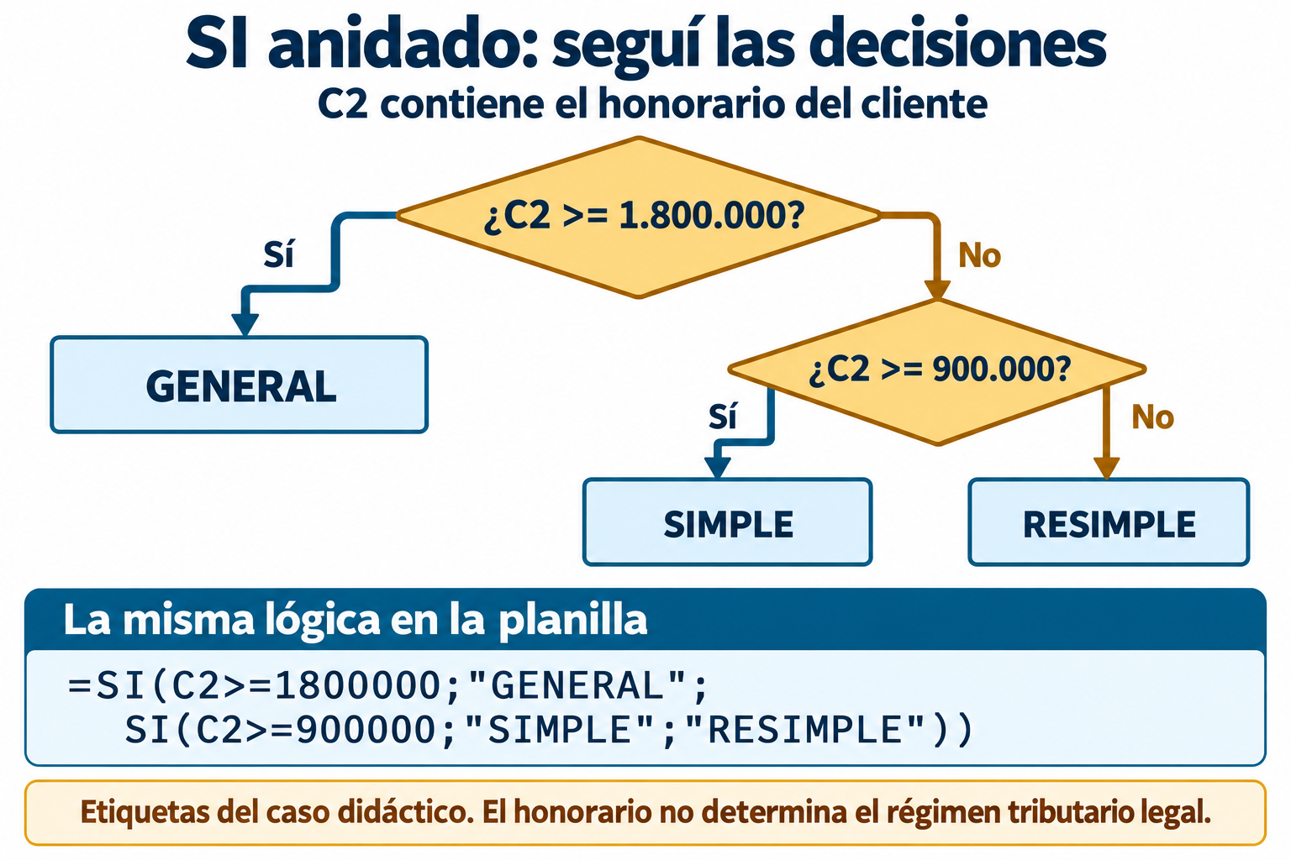
El árbol de decisión que vas a escribir como fórmula.

Pasos
1. En la hoja Honorarios, escribí en D1 el encabezado «Categoría calculada (práctica)».
2. En D2 escribí la fórmula del modelo. En muchas instalaciones en español se usa punto y coma como separador de argumentos; si tu programa usa coma, adaptá el separador sin cambiar la lógica.
3. Presioná Enter y verificá que el resultado coincide con la categoría tributaria ya cargada en la columna B. En este ejercicio esa correspondencia está preparada para practicar SI anidado; la fórmula no determina el régimen legal real.
4. Copiá D2 hacia abajo hasta D17.
5. Compará columna por columna B con D: deben coincidir en las 16 filas.
6. En F12 escribí =CONTAR.SI(D2:D17;"RESIMPLE") y verificá que da 9.
7. Repetí para SIMPLE (5) y GENERAL (2).
8. Guardá el archivo.
Punto de control
9 + 5 + 2 = 16 clientes, y 9×450.000 + 5×900.000 + 2×1.800.000 = 12.150.000.

Desafío
En E2 armá una etiqueta que una nombre y régimen con el operador &, del estilo «Ferretería Ita Verá - RESIMPLE». Copiala hacia abajo.

Anotaciones
____________________________________________________________________________________________
____________________________________________________________________________________________
____________________________________________________________________________________________

Práctica 17 · Tabla dinámica y gráfico dinámico de la cartera
Acompaña a la Clase 17 del cuadernillo.
Objetivo
Resumir la base de clientes con una tabla dinámica y verificar el cierre contra el total.

Modelo
▸ Filas: régimen · Valores: suma de honorarios
▸ RESIMPLE 4.050.000 · SIMPLE 4.500.000 · GENERAL 3.600.000 · Total 12.150.000
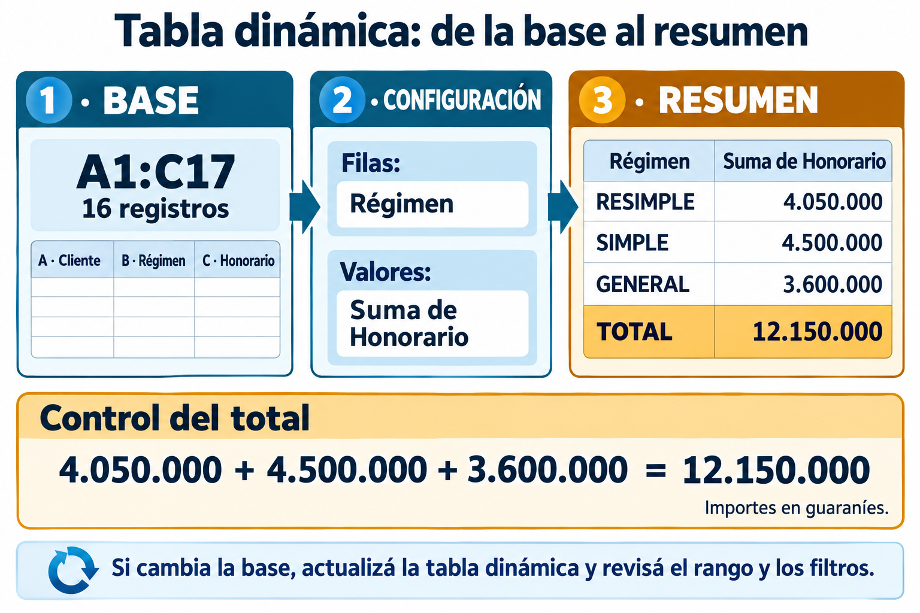
El flujo que vas a ejecutar, con su control de cierre.

Pasos
1. Verificá que la base A1:C17 cumple los requisitos: encabezado único, sin filas vacías, sin celdas combinadas.
2. Seleccioná la base completa e insertá una tabla dinámica en una hoja nueva.
3. Arrastrá el campo Régimen al área de filas.
4. Arrastrá el campo Honorario al área de valores y verificá que la operación sea Suma.
5. Leé los tres subtotales y el total general.
6. Compará el total general con el total de la hoja Honorarios: deben ser idénticos.
7. Insertá un gráfico dinámico de columnas sobre esa tabla.
8. Cambiá el campo de filas por Cliente y observá cómo se reorganizan tabla y gráfico.
Punto de control
El total general de la tabla dinámica es 12.150.000, exactamente el mismo total de la base.

Desafío
Agregá el campo Honorario una segunda vez a valores y cambiá la operación a Promedio. ¿Cuál es el honorario promedio de los clientes SIMPLE?

Anotaciones
____________________________________________________________________________________________
____________________________________________________________________________________________
____________________________________________________________________________________________

Práctica 18 · Proteger, nombrar rangos y vincular hojas
Acompaña a la Clase 18 del cuadernillo.
Objetivo
Dejar el libro del estudio listo para el uso diario: protegido, con nombres de rango y con hojas vinculadas.

Modelo
▸ Rango C2:C17 con nombre «Honorarios»
▸ Hoja Resultado vinculada a Honorarios y Egresos
▸ Solo la columna de carga desbloqueada

Pasos
1. Seleccioná C2:C17 y asignale el nombre de rango «Honorarios».
2. En una celda libre escribí =SUMA(Honorarios) y verificá que da 12.150.000.
3. En Resultado!B2 vinculá Honorarios!C18; en B3, Egresos!B9; en B4 escribí =B2-B3. Debe dar 4.500.000. Conservá C2:C4 como resultados anuales. En Calc usá =Honorarios.C18 y =Egresos.B9, o elegí las celdas con el mouse.
4. Volvé a la hoja Honorarios y seleccioná C2:C17: quitales el bloqueo desde el formato de celdas.
5. Protegé la hoja. Si decidís usar contraseña, guardala de forma segura. Recordá: la protección de hoja evita cambios en celdas bloqueadas; no cifra el archivo ni protege por sí sola datos sensibles.
6. Probá escribir en C5: debe permitirte. Probá escribir en C18 (el total): debe avisarte que está protegida.
7. En Resultado!A23 insertá un enlace al portal DNIT y en A24 un enlace interno a Honorarios!A1. Debajo de la zona impresa insertá cuatro formas conectadas: carga → validación → informe → respaldo. Guardá otro libro, Resumen_Arandu, y vinculá en él Resultado!C4; cerrá y reabrí ambos para comprobar el vínculo externo.
8. Guardá el archivo.
Punto de control
Se puede escribir en la columna de honorarios pero no en las celdas de fórmulas; =SUMA(Honorarios) da 12.150.000 y Resultado!B4 muestra 4.500.000; C4 y el libro externo muestran 54.000.000.

Desafío
Agregá validación de datos a la columna Régimen con una lista de tres opciones (RESIMPLE, SIMPLE, GENERAL). Probá escribir «resimplee» y anotá qué ocurre.

Anotaciones
____________________________________________________________________________________________
____________________________________________________________________________________________
____________________________________________________________________________________________

Práctica 19 · Navegación guiada por el portal de la DNIT
Acompaña a la Clase 19 del cuadernillo.
Objetivo
Recorrer el portal de la DNIT y registrar la información útil para un estudio contable.

Modelo
▸ Ficha de navegación con: sección visitada · información hallada · fecha de consulta
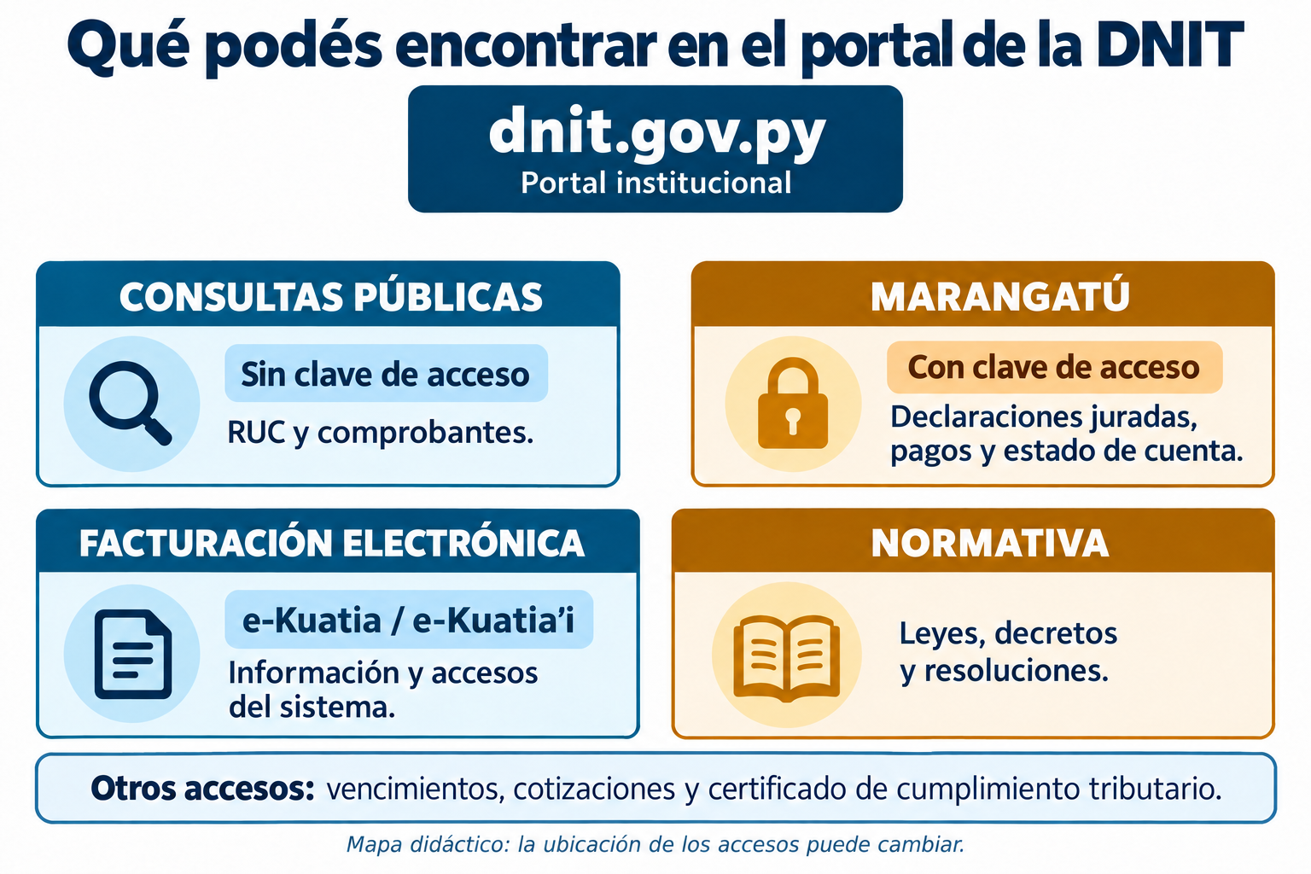
El mapa del portal que vas a recorrer y ampliar.

Pasos
1. Ingresá a dnit.gov.py y observá la página principal durante un minuto antes de hacer clic.
2. Localizá la sección de servicios online sin clave de acceso y anotá tres servicios que ofrezca.
3. Buscá el calendario de vencimientos del mes en curso y anotá una fecha de vencimiento.
4. Localizá el acceso al sistema Marangatú y anotá qué se necesita para ingresar (no intentes ingresar).
5. Entrá a la sección de normativas y buscá la lista de resoluciones generales; anotá el número y el tema de una de ellas.
6. Buscá la sección de softwares y sistemas y anotá los nombres de los sistemas que menciona.
7. Completá la ficha de navegación con fecha de consulta y sección de cada dato.
8. Cerrá el navegador sin cargar ningún dato personal en el portal.
Punto de control
La ficha tiene al menos cinco datos, cada uno con su sección de origen y la fecha de consulta.

Desafío
Compará lo que anotaste con lo que dice la Figura 12 del tomo. ¿Encontraste alguna sección que el mapa no muestre? Agregala en el margen.

Anotaciones
____________________________________________________________________________________________
____________________________________________________________________________________________
____________________________________________________________________________________________

Práctica 20 · El circuito de la factura electrónica
Acompaña a la Clase 20 del cuadernillo.
Objetivo
Reconstruir el circuito del documento electrónico y localizar el cronograma vigente en el portal.

Modelo
▸ DE → validación del SIFEN → DTE → entrega: XML al receptor electrónico o KuDE con QR al no electrónico
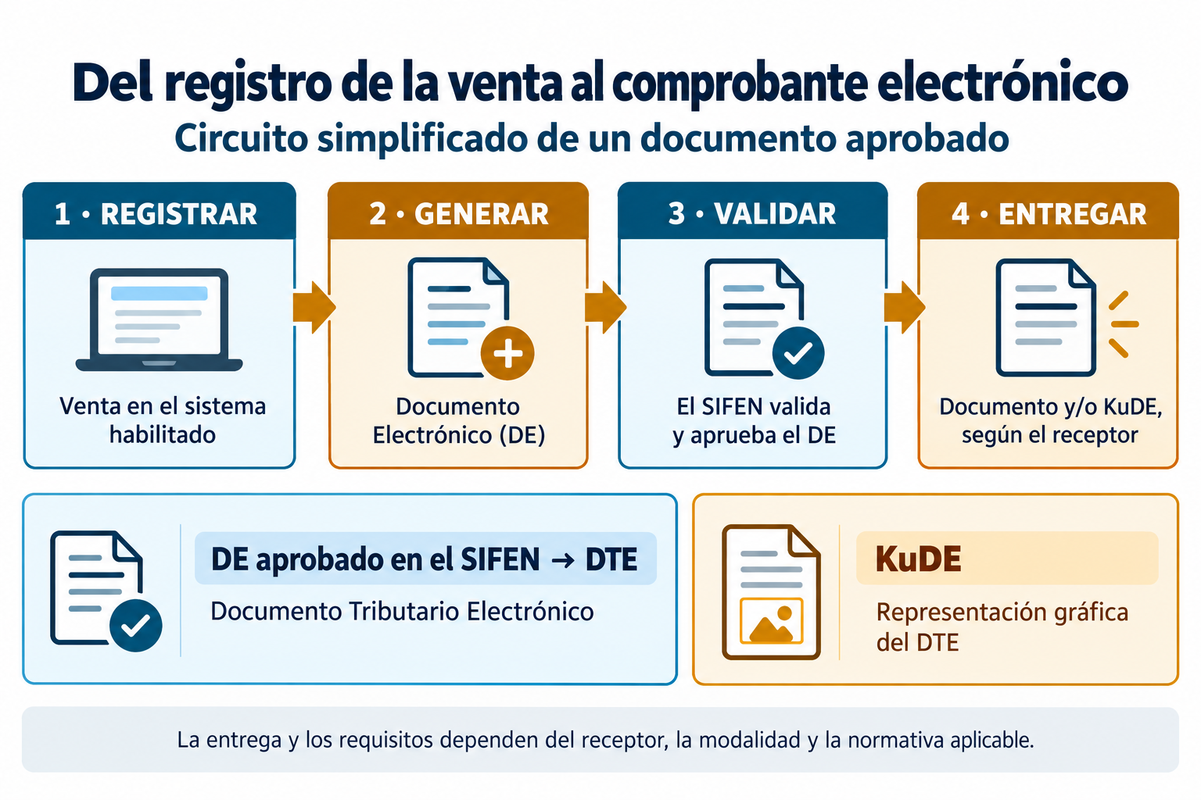
El circuito que vas a reconstruir en tu carpeta.

Pasos
1. Volvé al portal de la DNIT y localizá la sección de facturación electrónica.
2. Anotá la diferencia entre e-Kuatia y e-Kuatia’i con tus palabras, en dos líneas.
3. Buscá el cronograma de obligatoriedad vigente y anotá la fecha del grupo más próximo.
4. Dibujá en tu carpeta el circuito completo del documento electrónico en cuatro cajas conectadas por flechas.
5. Rotulá cada caja con su nombre técnico: DE, validación SIFEN, DTE y entrega (XML o KuDE, según el receptor).
6. Buscá una imagen de KuDE en el material del portal y observá dónde está el código QR y para qué sirve.
7. Escribí un párrafo breve, como si fuera la respuesta del estudio a un cliente, explicando desde cuándo debe emitir electrónicamente y cómo lo verifica.
8. Guardá la ficha completa en tu carpeta del año.
Punto de control
El circuito dibujado tiene las cuatro etapas en el orden correcto y el párrafo menciona el buzón tributario y el cronograma del portal.

Desafío
Armá en la planilla una tabla con las 20 prácticas del año y marcá con formato condicional cuáles ya completaste. Es tu propio tablero de control.

Anotaciones
____________________________________________________________________________________________
____________________________________________________________________________________________
____________________________________________________________________________________________

